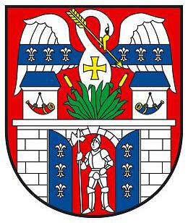 | Město Rumburk
Třída 9. května 1366/48
408 01 Rumburk

Odbor vnitřních věcí
Vyřizuje: Václav Leso  tel.: 412 356 250  Mob : 602 551 047  E-MAIL: vaclav.leso@rumburk.cz  DATUM: 03.03. 2025  Č.j.: OOVV/9769-25/1099-2025/marek.bi |  | Zdeněk Falta  Bezručova 1048/30  408 01 Rumburk
Rozhodnutí zadavatele o výběru nejvhodnější nabídky

Název zakázky: Nákup pohonných hmot pro Město Rumburk

Zadavatel: Město Rumburk
Sídlem: Tř. 9. května 1366/48, 408 01 Rumburk
Zastoupený: Mgr. Bc. Martinem Hýblem, starostou města
IČO: 00261602

Vážení,
na základě posouzení předložených nabídek na akci: ,,Nákup pohonných hmot pro Město Rumburk“, Vám sdělujeme, že Vaše nabídka

uspěla

a bude s Vámi uzavřena smlouva na dodávku výše uvedené akce.

Odůvodnění: Nabídky byly hodnoceny na základě nejnižší nabídkové ceny.

Pořadí | Uchazeč - obchodní firma, sídlo/místo podnikání | IČ
1. | Zdeněk Falta  Bezručova 1048/30  408 01 Rumburk | 46043667
2. | ORLEN Unipetrol RPA s.r.o. - Benzina  Milevská 2095/5  140 00 Praha 4 | 27597075

Rumburk 03.03. 2025 Mgr. Bc. Hýbl Martin v. r.
STAROSTA MĚSTA RUMBURK

